LECTURE D’IMAGES / Le culte de la personnalité

ACTIVITÉ ARTS PLASTIQUES/ HISTOIRE/ LETTRES/LANGUES.

En vous aidant de la grille de l’alphabet cyrillique russe, tentez de décrypter les noms qui apparaissent sur les affiches de propagande.
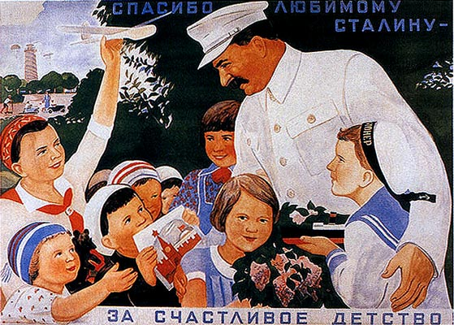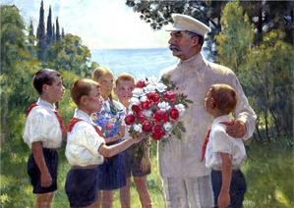
Staline se pose en figure paternelle rassurante. Des enfants en uniformes, appartenant aux jeunessses communistes, offrent avec timidité des roses au dictateur, qui porte l’uniforme blanc de maréchal de l’URSS.
Les enfants sont embrigadés par âges dans les jeunesses communistes :
De 8 à 10 ans : les Octobriens
De 10 à 14 ans : les Pionniers
De 14 à 25 ans, les Komsomols
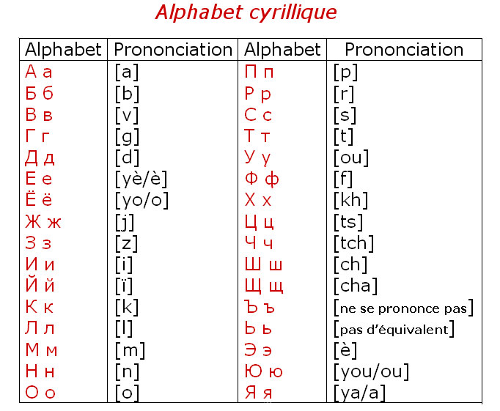
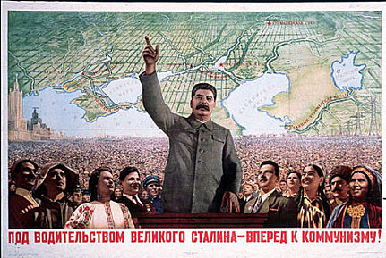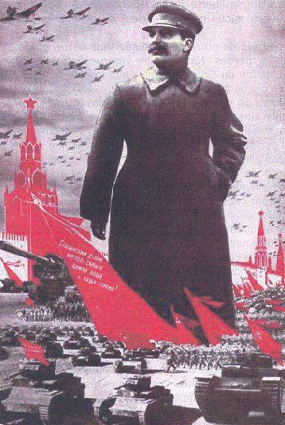
1 2
1. « Suivons la direction de Staline, allons vers le communisme »
2. http://www.northstarcompass.org/french/nscfr24/stalin.jpg
Ce document a été réalisé suite au discours de Staline sur la place rouge, le 7 novembre 1941, dénonçant l'attaque surprise allemande. On voit Staline sur la place rouge, ainsi que l'armée rouge dans plusieurs de ses secteurs (aérien, terrestre, infanterie).
L'image utilise deux ordres de grandeur. Staline est démesuré par rapport à la scène. Son regard est dirigé vers l'Ouest. Il porte un uniforme militaire. Le reste de l‘espace est occupé par les forces de l'armée rouge (chars, infanterie, aviation). De gigantesques drapeaux rouges sont hissés autour de Staline, des étoiles rouges coiffent les monuments du Kremlin.
Cette image veut démontrer que les Soviétiques sont tous unis derrière Staline, qui les dirige vers une victoire avec une main de fer. Staline se pose en sauveur de l'U.R.S.S face à l'avancée allemande.

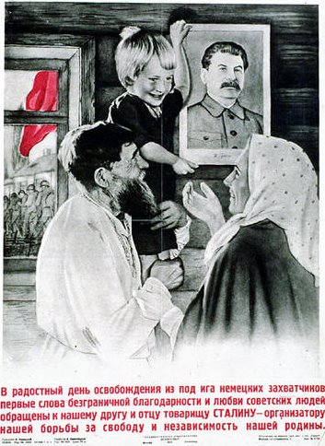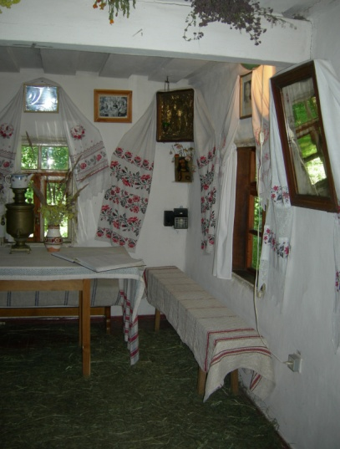
1 « Icône » de la propagande 2. Icône orthodoxe
Donnez la définition de l’icône
1. « Dans les jours heureux de notre libération du joug des envahisseurs allemands »
2. L’icône a sa place dans la pièce principale de la maison russe
Commentez l’image n°1.
Notez que le portrait de Staline a pris la place de l’icône dans la maison de ces paysans. L’enfant surélevé vers l’image désigne Staline comme il désignerait son grand-père ou tout autre membre de sa famille. L’image de Staline est douce et bienveillante. La famille parait heureuse. Cependant, on voit par la fenêtre des troupes en marche. Le drapeau rouge est le seul point de couleur.

Source : lapropagandestalinienne.centerblog.net
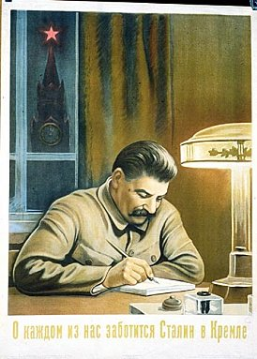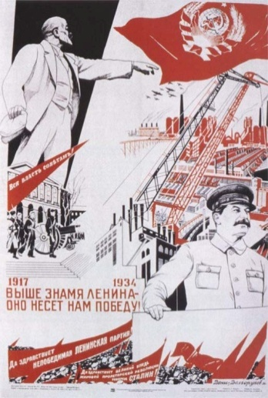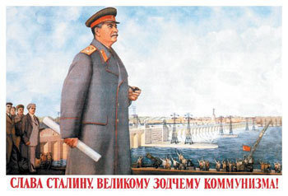
3. 4 5
3. « Staline au Kremlin, veille sur chacun d’entre nous »
L’horloge indique 01.00 du matin et Staline est encore au Kremlin. Le mobilier est simple. En arrière plan, l’étoile rouge brille sur la flèche du clocher, symbolisant l’esprit communiste bienveillant, qui illumine la nuit noire comme un phare.
4. Affiche soviétique de 1934. De haut en bas on peut lire : « Tout le pouvoir aux Soviets ! » ;
« 1917-1934 - Brandissons plus haut le drapeau de Lénine qui nous donne la victoire ! » ;
« Vive l'invincible parti de Lénine ! Vive le grand guide de la révolution prolétarienne mondiale, le camarade Staline ! »
5. « Longue vie à Staline, grand architecte du communisme ».
Staline se tient en grand uniforme devant un barrage en construction. Il observe l’horizon (de son pays).
La foule est avec lui, elle est derrière lui, elle l’acclame. Les points de couleur rouge, forts de signification, ponctuent toutes les affiches de propagande.
Les grandes constructions russes ont été bien souvent le fruit du travail gratuit de millions de déportés du Goulag. Dans la construction du canal entre la Mer Blanche et la Baltique, des milliers de détenus moururent de froid, de fatigue ou de maladie.
CONSIGNES :
- Quelle attitude affiche Staline ? Pourquoi l’appelait-on le « Petit Père des Peuples »
- Dites tous les adjectifs et noms communs que vous inspirent son image de propagande et tous leurs contraires.
Ex. (bienveillant, amical, cordial, affectueux, bon, fraternel, gentil, intentionné, prévenant/ protecteur, bienfaiteur, défenseur, père, tuteur…), maintenant tous leurs contraires….

Production Orale ou Écrite Histoire et lettres
En vous référant à sa biographie : « Staline était-il, en fin de compte, aussi protecteur qu’il en avait l’air ? »

